КОНКУРС «ИННОВАЦИИ В ОБУЧЕНИИ»
НОМИНАЦИЯ «МЕТОДИЧЕСКАЯ РАЗРАБОТКА»
Тарас Елена Николаевна, учитель английского языка
МАОУ «Белоярская СОШ №1», Сургутский район, ХМАО-Югра

Методическая разработка урока английского языка
в 7 классе по теме «Кино в России».

- Пояснительная записка.
Данная методическая разработка предлагает проведение урока закрепления знаний и умений по английскому языку в 7 классе по теме «Кино в России» с использованием технологии формирующего оценивания и метода проектов. Урок разработан на основе УМК «Английский в фокусе» для 7 класса, авторы: Е.Ваулина, Д.Дули, В.Эванс, О.Подоляко.
Тип урока: урок закрепления знаний и умений.
Цель: совершенствование речевых навыков по теме «Кино. Степени сравнения прилагательных».
Задачи урока:
- обучающие: закрепить знание ЛЕ по теме урока; активизировать употребление степеней сравнения прилагательных; расширить знания учащихся о кино в России;
- развивающие: развивать память, образное мышление; развивать навыки устной и письменной речи по теме урока;
- воспитательные: воспитывать умение сотрудничать при решении коммуникативной задачи; способствовать воспитанию уважительного отношения к культурному наследию России.
Методы и подходы, используемые на уроке: коммуникативный подход, метод проектов, приемы формирующего оценивания, ИКТ (Kahoot).
На уроке используется коммуникативный подход, то есть ведется урок не о языке, а на английском языке. Метод проектов позволяет организовать работу учащихся, исходя из принципов коммуникативного подхода, при этом предполагается, что учащиеся уже знакомы с этапами работы над проектом. Каждая группа работает над своим проектом, преобразуя информацию, полученную в ходе работы, в разные формы: таблицу и плакат с иллюстрациями, график (итоги социологического опроса), текст (обзор фильма), но при защите проектов эту информацию они представляют в словесной форме, таким образом, развивая навыки иноязычной коммуникативной компетенции.
Согласно ФГОС оценивание является постоянным процессом, естественно интегрированным в образовательную практику, при этом критерии и алгоритм оценивания должны быть известны и педагогам, и учащимся. Кроме того, важно, чтобы ученик, в первую очередь, видел свой прогресс в изучении предмета. Таким образом, применение различных приемов формирующего оценивания является неотъемлемой составляющей каждого урока. На данном уроке предлагаются такие приемы формирующего оценивания, как лист самооценки учащихся с построением графика на начало и конец урока, благодаря которому ученик может увидеть, насколько его знания и умения изменились в ходе урока по пяти предложенным параметрам: знание лексики по теме урока, умение употреблять степени сравнения прилагательных, знание о российских/советских фильмах, завоевавших «Оскар», умение рассказывать о фильмах, умение работать в группе.
Применение на уроке викторины, созданной при помощи программы Kahoot, позволяет сделать урок белее живым и эмоционально ярким для учащихся, что мотивирует их на дальнейшую учебу, а также выявить возможные ошибки в употреблении степеней сравнения прилагательных и избегать их в дальнейшем при составлении предложений.
Форма организации учебной деятельности: фронтальная, индивидуальная, работа в парах, в группах.
Необходимые ресурсы и оборудование: компьютер, проектор, мобильные телефоны с выходом в Интернет, раздаточный материал.
Результаты деятельности:
- Личностные: развитие мотивации к обучению и познанию; формирование представления о вкладе своего народа в мировую культуру, уважительного отношения к представителям других культур;
- Метапредметные:
- регулятивные: умение определять цель деятельности, умение планировать свою деятельность, действовать по алгоритму, оценивать результаты собственной деятельности;
- познавательные: осознанное и произвольное построение речевого высказывания в устной форме, умение выделять главную мысль прослушанного/прочитанного текста; преобразование знаково-символьной информации в словесную;
- коммуникативные: умение участвовать в коллективном обсуждении, умение слушать одноклассников и учителя; развитие умения взаимодействовать друг с другом; владение монологической и диалогической формами речи в соответствии с нормами английского языка.
- Предметные: совершенствовать лексические и грамматические навыки и умения в основных видах речевой деятельности (аудировании, чтении, говорении и письме) по теме «Кино. Степени сравнения прилагательных».
Формы и методы диагностики предметных, метапредметных результатов обучающихся на уроке:
- предметные результаты анализируются через: правильность выполнения лексико-грамматических заданий;
- метапредметные результаты анализируются через: умение определить цель и задачи урока; через результаты самоанализа (рефлексии); совместную работу над проектом в группах.

- Технологическая карта урока
Этап урока | Деятельность учителя | Деятельность  обучающихся | УУД
Организацион-ный. Введение в разговорную среду.  1 минута | Создаёт положительный эмоциональный настрой учащихся для успешной работы на уроке, просит повторить небольшое стихотворение с ускорением.  - Repeat after me:  It’s time to think,  It’s time to speak,  It’s time to show,  Ready, steady, go! | Здороваются с учителем, приветствуют друг друга.  Повторяют за учителем стихотворение с ускорением. | Л: настрой на работу, включение в ритм работы
Целеполагание, мотивация и самоопределение к учебной деятельности.  Озвучивание темы. Постановка задач.  5 минут | Создаёт мотивирующую ситуацию для работы на уроке. Предлагает послушать музыку из фильма (аудио из индийского кино), чтобы учащиеся могли догадаться, из какой страны приедет делегация в конце марта в школу.  Задает вопрос, нравятся ли уч-ся индийские фильмы (СЛАЙД 1), говорит о том, что индусы - фанаты своего кино, но мало знают о кино России.  Предлагает прочитать электронное письмо Рамеша из Индии (СЛАЙД 2).  Учитель спрашивает, могут ли учащиеся ответить на все вопросы Рамеша, предлагает сформулировать тему и задачи урока на основе прочитанного письма.  Учитель предлагает учащимся на графике (CARD 1) отметить параметры для оценивания (исходя из задач урока) и оценить свои знания и умения на начало урока. | Слушают музыку из фильма и определяют, из какой страны приезжает делегация конце марта в школу (из Индии).  Отвечают на вопрос учителя (про отношение к индийскому кино).  Читают электронное письмо, на основе которого (вопросы школьника из Индии о кино в России) определяют тему урока и формулируют задачи:  The theme of the lesson is Russian Movies.  We will:  - review degrees of comparison / types of films;  - learn new facts about Russian cinema;  - practise speaking/making a poll.  Учащиеся оценивают свои знания и умения по выбранным параметрам на начало урока. | Л: развитие мотивации к обучению и познанию  Р: умение определять цель деятельности, умение оценивать свои знания и умения на начало урока  П: умение выделять главную мысль прочитанного текста
Актуализация знаний.  Создание условий, способствующих повторению и закреплению пройденного ранее материала.  8 минут | Организует деятельность обучающихся по закреплению ЛЕ по теме «Типы фильмов. Степени сравнения прилагательных»:  1.Предлагает повторить слова по теме урока в парах (взаимоопрос при помощи карточек с ответами – CARD 2);  2.Предлагает вытянуть одну из неправильных форм образования степеней прилагательных и найти свою группу. Такая коллективная работа на скорость помогает снять эмоциональное напряжение.  3. Предлагает пройти тест по степеням сравнения прилагательным при помощи программы Kahoot.com. | 1.Повторяют слова в парах (1 минута на опрос одного ученика), оценивают друг друга по таблице, отмечают на графике. У каждого учащегося – карточка с определением фильма и ответом (CARD 2).  2.«Найди группу» - каждый ученик тянет одну из неправильных форм образования степеней сравнения прилагательных (good-bettter-the best/ bad-worse-the worst/little-less-the least/ far/farther-the farthest), необходимо как можно быстрее найти свою группу.  3. Повторяют степени сравнения прилагательных при помощи онлайн программы для создания викторин Kahoot.com (Kahoot.it) – индивидуально. | Р: умение оценивать результаты деятельности  Пр: совершенствование лексических и граммати-ческих навыков
Подготовка к основному этапу. Повторение алгоритма работы над проектом, планирование работы над проектом  4 минуты | Организует деятельность учащихся по повторению алгоритма работы над проектом.  Предлагает группам расставить этапы проекта в правильном порядке, сверить с другими группами и после этого с алгоритмом работы над проектом на слайде (СЛАЙД 3).  Организует деятельность учащихся по планированию работы над проектом.  1. State the problem.  2. Plan your work.  3. Search for information. Where can you find necessary information?  4. Make a product. Choose a product of your project (a video film, a letter or a diagram).  5. Make a presentation of your project in groups. | Работают в группах по 4 человека: историки, репортеры, социологи. Повторяют алгоритм работы над проектом: в группах расставляют этапы работы над проектом в нужном порядке, сравнивают с другими группами, корректируют при необходимости, сверяют с алгоритмом на слайде.  Планируют работу над проектом:  1. Определяют проблему, над которой будет работать группа.  – Historians:  Indians want to know about Russian Oscar-winning films.  - Reporters (TV critics):  Indians want to watch a Russian film.  - Sociologists:  The Indians are interested in the most popular types of films.  2. Планируют содержание проекта, исходя из вопросов Рамеша в письме.  3. Поиск информации (в текстах, у учителя, в Интернете, социологи проводят опрос учащихся других групп и учителя).  4. Выбирают продукт проекта:  -историки – плакат (афиша)/видео сообщение о российских/советских фильмах, завоевавших «Оскар» (CARDs 3,4,5);  -ТВ критики – обзор интересного российского фильма - электронное письмо (CARD 6);  -социологи – диаграмма (итоги соц.опроса о самых популярных видах фильмов в России (CARD 2)  5. Подготовка защиты проекта. | Р: умение планировать деятельность, умение действовать по алгоритму  К: умение участвовать в коллектив-ном обсужде-нии
Творческое применение и добывание знаний в новой ситуации.  Работа над проектом  10 минут | Организует работу учащихся над проектом.  Предлагает вспомнить правила поведения при работе в группе:  - Be polite.  - Listen to your partners.  - Be active.  - Play your role.  - Do you accept these rules?  - Choose your role. Try to follow it.  You have 10 minutes to do the task. | 1. Повторяют правила поведения в группе (СЛАЙД 3), выбирают роли в группе.  Group 1 – historians (two experts, a speaker, a designer)- a poster/a video  Group 2 – reporters (a secretary, two critics, a speaker)- a film review/an e-mail letter  Group 3 – sociologists (a designer, 3 interviewers)- a diagram  2. В группах работают по алгоритму. | Р: умение действовать по алгоритму  К: умение участвовать в коллектив-ном обсужде-нии, умение слушать одноклас-сников; развитие умения взаимодействовать друг с другом
Презентация проекта  Контроль и самоконтроль  7 минут | Организует деятельность учащихся по презентации продукта проекта и оценке деятельности учащихся друг друга.  Благодарит учащихся за работу и предлагает фото проектов и электронное письмо отправить Рамешу по почте. | В группах (исходя из ролей) представляют продукт проекта, оценивают работу других групп, работу друг друга внутри группы и свою собственную работу: Well-done! Good! OK!.  Группы благодарят друг друга за работу аплодисментами. Отправляют электронное письмо с фото отчетом Рамешу. | Р: умение оценивать результаты собственной деятельности  К: владение монологической и диалогической формами речи в соответствии с нормами английского языка
Информирова-ние о домашнем задании  Обеспечение понимания цели, содержания и способов выполнения домашнего задания.  2 минуты | Предлагает учащимся домашнее задание на выбор:  1.Составить список российских фильмов, которые были номинированы, но не получили Оскар.  2.Написать обзор на один из российских фильмов, который был номинирован на Оскар. | Записывают домашнее задание. | Р: умение планировать свою деятельность
Подведение итогов, рефлексия  3 минуты | Организует работу учащихся по оценке результатов деятельности.  Предлагает учащимся оценить свои знания и умения и построить график, сравнить его с графиком, построенным в начале урока.  Оценка значимости урока для учащихся:  - What was the most important/useful for you at the lesson?  Учитель подводит учащихся к тому, что нам стоит гордиться нашим российским кино. | Рисуют график ( CARD 1), делают комментарии о том, что получилось и над чем нужно еще работать:  - I think I can … (very) well.  - I think I am good at … .  - I think I should practise … more.  Отвечают на вопрос о том, что было самым важным/полезным для них на уроке. | Л: установле-ние связи между целью и результатом, развитие критического мышления.  П: преобразо-вание знаково-символьной информации в словесную

Приложение
CARD 1
Student’s Self-Assessment form Module 7
We will learn about / review / practise … .
Name_______________________________________________________

 | I know/can | Very well | Well | Not very well
1 | vocabulary “Types of Films”
2 | degrees of comparison
3 | Russian Oscar-winning films
4 | speak about Russian films
5 | work in group

1
2
3
4
5

I can …. very well / well.
I think I am good at ________________________________________.
I need to practise _____________________________ more.

Card 2
Student 1
- A film about life in space or in the future. (science fiction)
- A film about exciting experiences. (adventure)
- A film in which cartoons are brought to life. (animation)
- A film about an imaginary world. (fantasy)
- A film that makes people scared. (horror)
Questions for SOCIOLOGISTS:
What types of films do you like?
What is your most favourite film?

Card 2
Student 2
- A film about an imaginary world. (fantasy)
- A film that makes people laugh. (comedy)
- A film about a love story. (romance)
- A film which shows an exciting story, often with a crime. (thriller)
- A film in which cartoons are brought to life. (animation)
Questions for SOCIOLOGISTS:
What types of films do you like?
What is your most favourite film?
Card 3 (Historians)
Soviet / Russian Oscar-Winning Films
№ | Name of the film | Type | Director | Year of production
1 | The defeat of German troops | documentary | L.Varlamov, I.Kopalin | 1942
2 | War and Peace
3 | Moscow doesn’t believe in tears
4 | Burnt by the Sun
5 | The old Man and the Sea
Find the missing information in the Internet (or ask your teacher))), fill in the table, match the pictures from cards 4,5, make a poster about these five films: stick the pictures and write the information which you have found.

Для учителя:
 | Name of the film | Type | Director | Year of production
1 | The defeat of German troops | documentary | L.Varlamov, I.Kopalin | 1942
2 | War and Peace | historical drama | S.Bodnarchuk | 1968
3 | Moscow doesn’t believe in tears | romance | V.Menshov | 1980
4 | Burnt by the Sun | drama | N.Mikhalkov | 1994
5 | The old Man and the Sea | animation | A.Petrov | 2000

Card 4 (Historians)
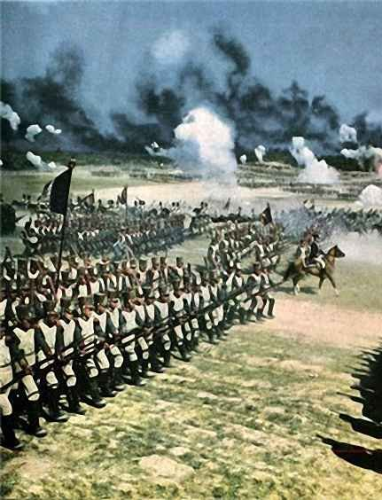
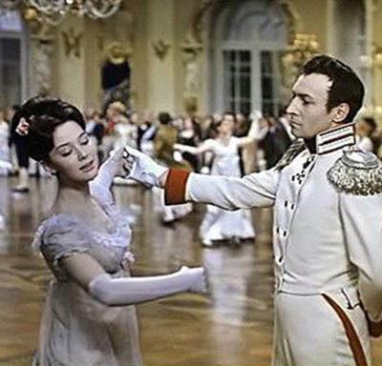

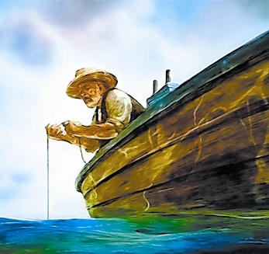

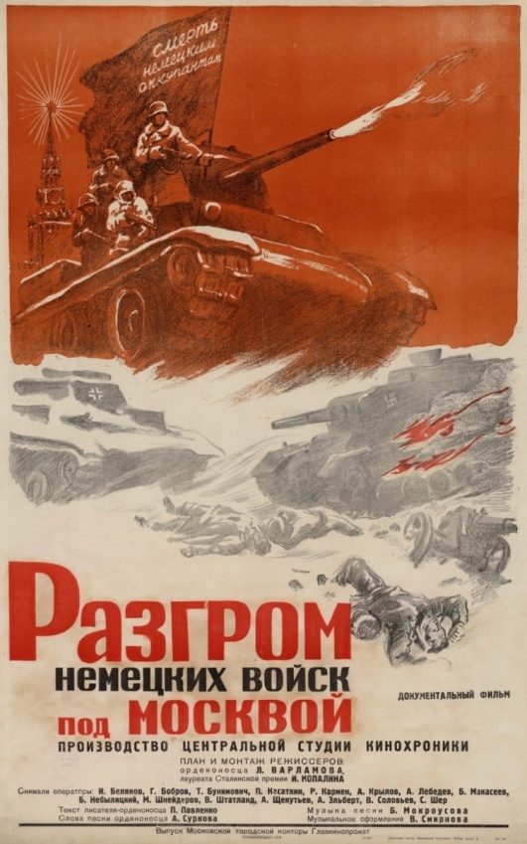
Card 5 (Historians)

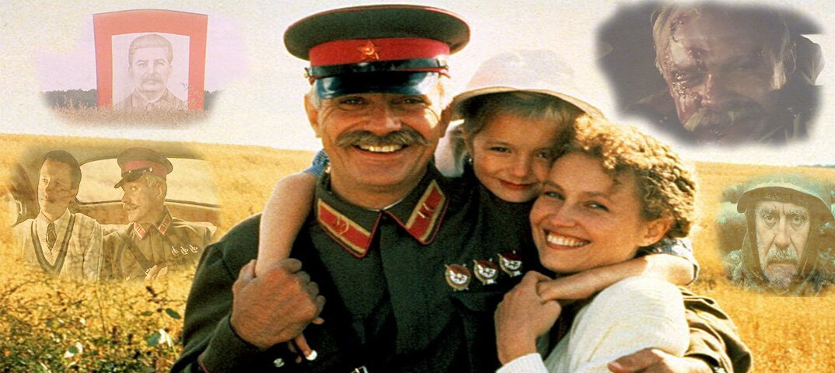

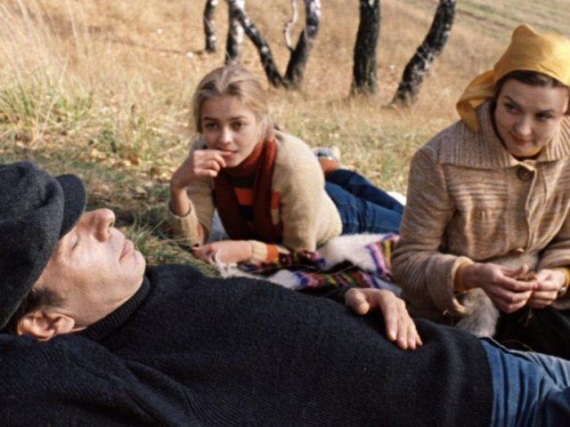

Card 6 (Reporters)
Use questions as a plan for a film review
- What is the name of the film?
- What is the type of the film?
- Who is the director of the film?
- Who stars in it?
- What is the film about?
- Why do you recommend it?

Card 6 (Reporters)
Use questions as a plan for a film review
- What is the name of the film?
- What is the type of the film?
- Who is the director of the film?
- Who stars in it?
- What is the film about?
- Why do you recommend it?

EXPERT | EXPERT
SPEAKER | DESIGNER
SECRETARY | CRITIC
CRITIC | SPEAKER
DESIGNER | INTERVIEWER

Слайд 1

Слайд 2

Слайд 3

